SKT, ‘T우주’로 5천만 고객 사로잡는다
- ‘모두의 구독 유니버스, T우주’ 론칭… 전 국민 누구나 가입 가능
- Amazon 무료배송, 11번가 포인트, Google one 등 파격혜택의 ‘우주패스’ 출시
- 배민, 파리바게뜨, 이마트, 스타벅스 등 다양한 선도 사업자들과 구독상품 제휴
- 생활 전반의 구독 상품 지속 확장해 ‘구독 커머스 플랫폼’으로 성장할 것
- 2025년까지 구독 가입자 3,600만, 거래액 8조원 달성 목표 제시
※ 엠바고 : 온라인 기준 8월 25일(수) 오전 10시부터 보도해주시기 바랍니다.
※ 11번가에서도 출입기자분들께 별도의 보도자료를 배포합니다.

[2021. 8. 25.]

SK텔레콤이 구독시장*에 진출한다.

SK텔레콤(대표이사 박정호, www.sktelecom.com)은 25일 온라인으로 기자간담회를 열고, 5천만 전 국민을 대상으로 한 구독시장에 본격적인 출사표를 던졌다. 이 자리에서 SKT 유영상 MNO 사업 대표는 신규 구독 브랜드 ‘T우주’와 사업 계획을 발표했다.

현재 구독경제는 빠른 속도로 확산되고 있으며 글로벌 구독시장은 ‘25년 3,000조원**, 국내 구독시장 역시 ‘25년 100조원** 규모로 성장할 것으로 전망된다. 특히 코로나 19로 인한 팬더믹 상황에서 매출이 꾸준히 증가하고 있고, MZ 세대가 주소비층으로 급부상하고 있다는 데서 전망이 밝다.

* 구독시장 : 일정 금액을 지불하고, 원하는 상품/서비스를 주기적으로 제공받는 경제활동이
일어나는 시장
** Source : Subscription Trade Association, 국내/외 8개 기관 리서치 전망 참조

■ ‘모두의 구독 유니버스, T우주’로 전 국민, 파트너와 상생하는 서비스 선보여

SKT는 이번 기자간담회를 통해 구독사업 브랜드 ‘T우주’를 최초로 공개했다.
글로벌 기업부터 스타트업/소상공인까지 누구나 참여할 수 있고, 전 국민이 이용 가능한 구독 플랫폼을 추구한다는 철학을 ‘모두의 구독 유니버스, T우주’라는 슬로건에 담았다.

더불어, 고객 모두가 ‘나만의 구독 유니버스’를 가질 수 있도록, 고객 별 라이프 스타일에 꼭 맞는 구독상품을 제안한다는 서비스의 지향점도 담고 있다.

[SK텔레콤이 파트너들과 함께 만드는 구독 유니버스, T우주]
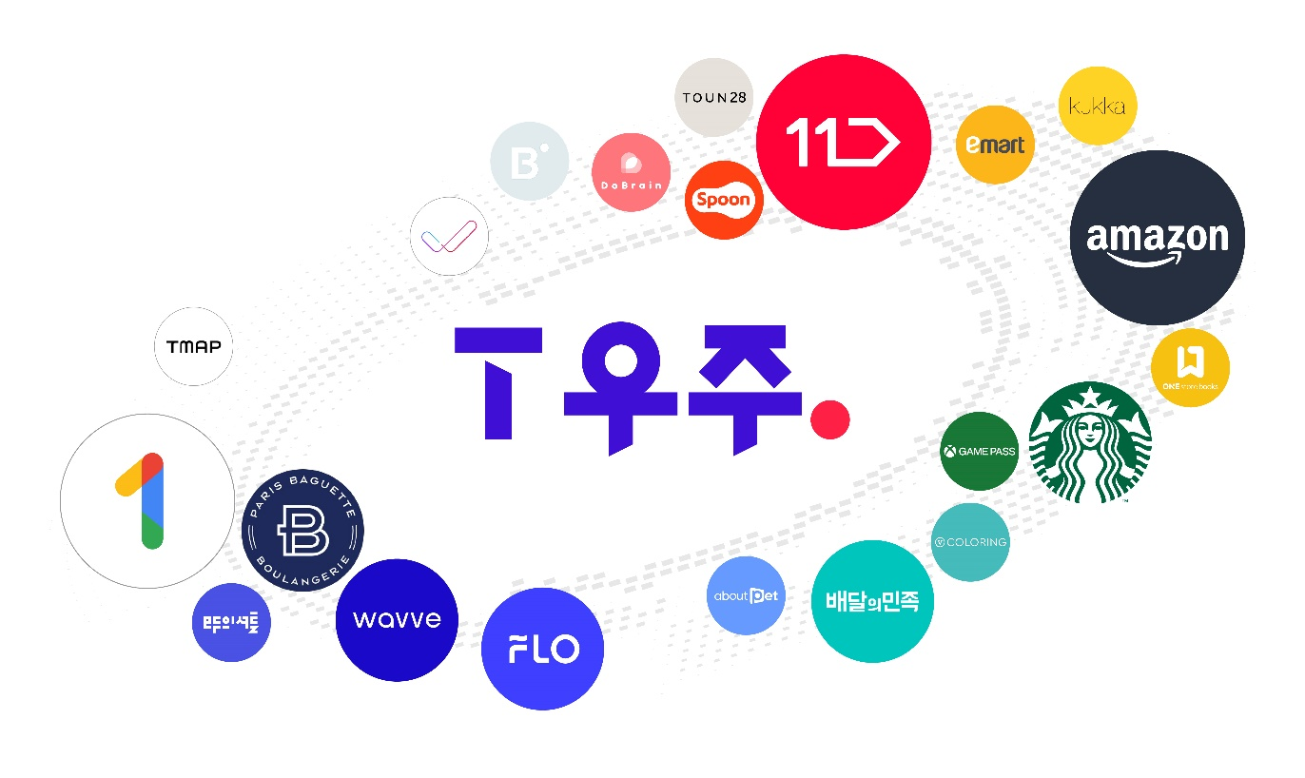

‘T우주’ 라는 브랜드 체계 하에 다양한 구독 파트너사(우주 파트너스)들과의 제휴를 통해 고객들이 선호하는 구독 상품들을 지속적으로 선보일 예정이다.

■ Amazon, 11번가, Google, 웨이브 등 파격 혜택의 구독 패키지 론칭

SKT는 8월 31일, Global 사업자부터 국내 스타트업까지 다양한 파트너와 함께 만든 구독상품을 본격적으로 론칭한다.

온/오프라인 쇼핑(Amazon, 11번가, 이마트 등) 부터, Food & Beverage(스타벅스, 파리바게뜨, 배달의민족 등), 디지털 서비스(Google one, 웨이브, FLO, V컬러링, Xbox 게임패스, 스푼라디오 등), 모빌리티 서비스(T map, 모두의 셔틀 등), 화장품(톤28), 꽃 구독(Kukka), 반려동물 용품(어바웃펫), 보험(AIA생명), 영양제(BIOPUBLIC), 교육 (두브레인)에 이르기까지 소비 생활 전반의 파트너가 참여했다. 추가로 100여개 사업자와 협의중이며 지속적으로 제휴를 확대할 예정이다.

특히, Amazon/11번가 서비스를 기반으로, 다양한 구독 상품을 연계한 구독 패키지(우주패스 상품)는 파격적인 혜택을 선보인다.

[파격적인 혜택의 구독 패키지 상품, 우주패스 all/mini]
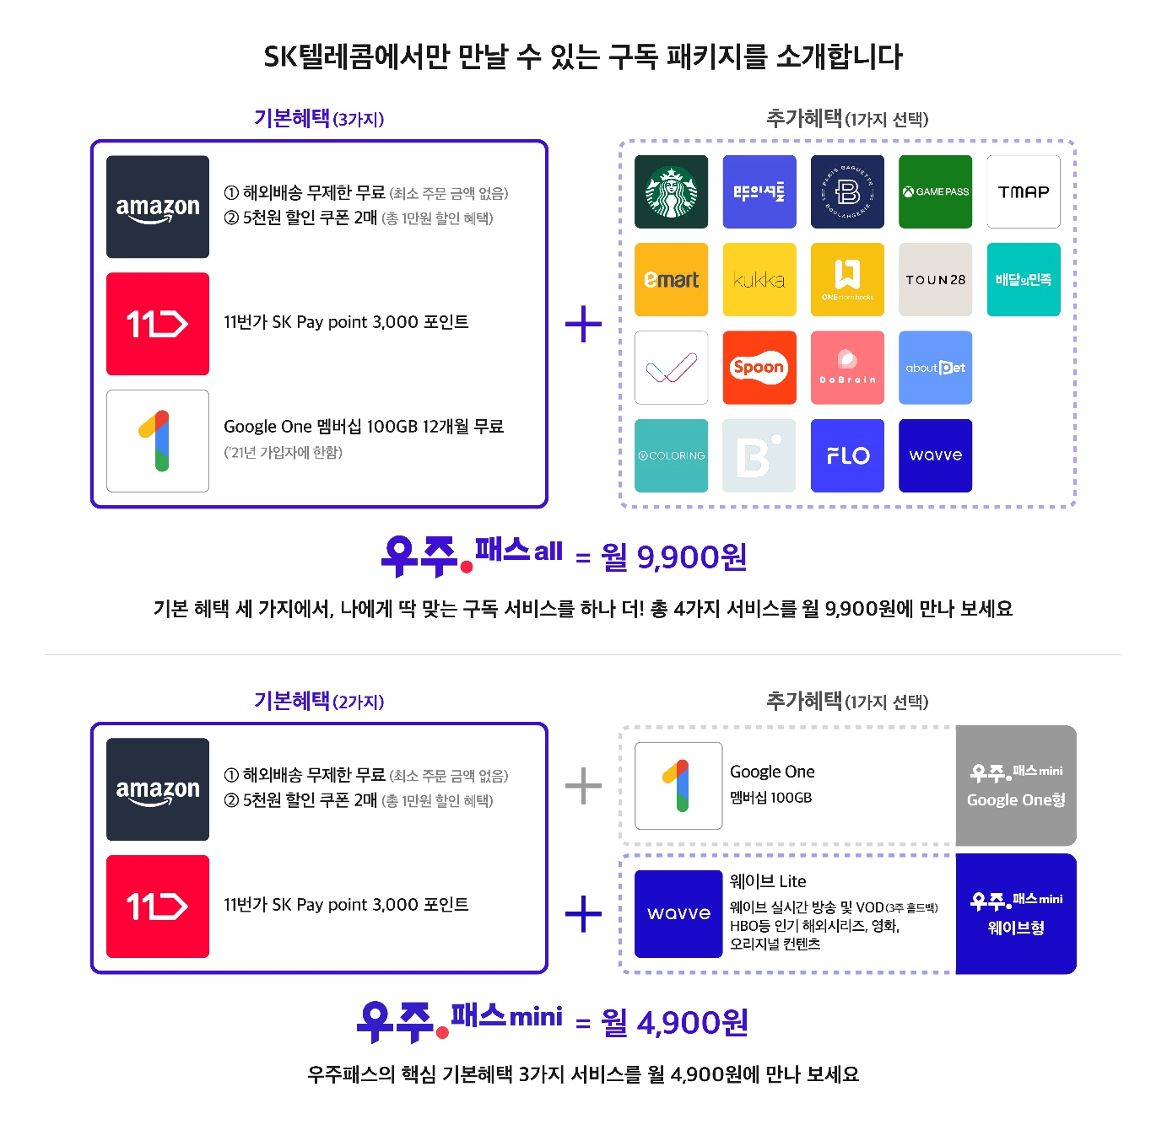

월 9,900원(VAT 포함)의 우주패스 all 상품은 11번가 3천 포인트, Amazon 무료 배송 및 1만원 할인 쿠폰, Google One 멤버십 100GB를 기본 제공하고, 추가로 고객이 다양한 개별 구독 상품(월 8천원~1만원 상당) 중 맘에 드는 1가지를 선택할 수 있는 상품이다.

개별 구독 상품의 경우, 배달의 민족 8천원 상당의 할인쿠폰, 파리바게뜨 최대 30% 할인, 이마트 3천원 쿠폰 4매, 스타벅스 아메리카노 4+1 쿠폰 월 2회, kukka 꽃다발 정기배송 9천원 쿠폰 등 다양한 카테고리에서 본인 취향에 맞게 선택할 수 있는 혜택들로 구성했다.

특히 1가지를 선택하면 계속 써야하는 게 아니라, 고객 마음대로 매월 변경할 수 있다는 게 강점이다. 추가로 선택할 수 있는 구독 상품은 앞으로 지속 확장될 예정이다.

월 4,900원(VAT 포함)의 우주패스 mini 상품은 11번가 3천 포인트, Amazon 무료 배송 및 1만원 할인 쿠폰을 기본 제공하고, 추가로 웨이브 Lite 서비스 또는 Google One 멤버십 100GB를 제공하는 상품이다.

우주패스 상품은 지불 금액 대비 훨씬 많은 경제적 혜택을 누릴 수 있는 만큼, 여타 유료 멤버십 상품과 비교해도 압도적인 효용을 자랑한다. SKT 고객 뿐 아니라 전 국민 누구나 ‘첫달 100원^{우주패스 mini}/1,000원 프로모션^{우주패스all}’ 으로 부담 없이 이용 가능하다.

SKT는 이러한 패키지 상품 외에도, 라이프 스타일 전반의 선도 사업자들과 전방위 제휴를 통해 국내에서 가장 많은 구독 상품 라인업을 갖춰 나갈 계획이다.

■ 11번가 內 Amazon 글로벌스토어, 상품/ 배송/ 가격/ 편의 측면에서 차별화된 쇼핑 경험 제공

우주패스 상품의 핵심 서비스인 ‘Amazon 무료 배송’ 혜택은, 8월 31일에 11번가에 입점 되는 ‘Amazon 글로벌스토어’에서 제공된다. ‘Amazon 글로벌스토어’는 Amazon.com에서 판매중인 상품을 11번가 쇼핑환경 그대로 이용할 수 있는 서비스다.

‘Amazon 글로벌스토어’에는 다양한 카테고리의 수천만개의 상품이 입점 되며, 우주패스 가입 시 ‘무료 배송’ 혜택이 제공된다. 또한 우주패스 가입 프로모션으로 구매 금액의 조건 없이, 단 1개의 상품만 사도 무료 배송을 받을 수 있고, 우주패스 미 가입 시에는 28,000원 이상 구매 시 무료배송 된다.(프로모션 및 무료 배송 기준은 추후 변경 가능)

또한, 국내 고객이 자주 구매하는 16만 개 이상의 ‘특별 셀렉션’ 상품을 선별하여 평균 4~6일내 빠른 배송 서비스를 제공한다. (일반 상품의 경우 영업일 기준 평균 6~10일 소요)

가격 측면에서도, Amazon에서 진행되는 주요 딜 상품을 11번가에서 동일하게 쇼핑 가능하며, 동시에 무료 배송을 제공한다. 여기에 추가 할인을 제공하는 ‘11번가 단독 딜’ 상품도 제공된다.

고객의 편의성도 최대한 높였다. 별도로 Amazon에 회원 가입할 필요 없이, 11번가에서 Amazon 상품을 검색하면, 상품 정보를 한글로 보고, 11번가 결제수단 그대로 원화로 결제할 수 있으며, 배송/반품/환불 관련 전담 상담센터도 운영된다.

■ 유통망은 구독 체험형으로 변신, 온/오프라인 어디서나 고객 맞춤형 구독 상품 제안

SKT는 고객에게 구독 상품을 직접 체험하고 선택할 수 있는 경험을 선사하기 위해, 전국 오프라인 매장에 스마트 테이블, 구독 체험존 등을 추가한 ‘구독 전문 매장’을 1천개까지 확대해 나갈 예정이다.

구독 상품에 대해 다양한 카운셀링이 가능한 전문 컨설턴트도 1천명 이상 육성한다는 계획이다. 더불어, 연간 1억콜 이상을 상담하고 있는 컨택 센터를 통해서도 전문적인 상담과 고객 care가 가능하도록 준비했다. 합산 MAU*가 5천만이 넘는 SKT 및 자회사의 온라인 접점(T월드/11번가 등)에서도 구독 상품을 쉽게 가입할 수 있다.
* MAU(Monthly Active User) : 월별 실사용자

SKT는 이 모든 온/오프라인 채널에서 고객 data를 기반으로, 개인별 취향에 맞는 구독 상품을 오퍼링 할 수 있는 AI/DT*시스템도 갖췄다. 이제 SKT와 관련된 온/오프라인 채널 어디에서나 고객들은 내게 꼭 맞는 구독상품을 발견하고, 편하게 상담하고, 손쉽게 이용할 수 있게 되는 것이다.
* DT : Digital transformation, 디지털 기술을 사회 전반에 적용하여 혁신 시키는 디지털 전환

이렇게 강력한 온/오프라인 채널을 모두 보유하여, Hybrid 방식의 구독 마케팅 실행이 가능한 사업자는 SKT가 유일하다.

SKT는 30여년간 연간 2천만개(요금제, 인터넷/IPTV, 각종 부가서비스 등)가 넘는 구독 상품을 판매해 왔으며 3,300여 개의 오프라인 유통망과 최고수준의 고객응대 채널, 합산 MAU 5천만이 넘는 온라인 고객 접점을 보유한 전형적인 구독 사업자임을 이 사업의 배경으로 내세웠다. 또한, 구독에 특화된 빌링/회계 인프라와 방대한 Data 기반의 AI/DT 역량도 타 사업자가 따라오기 힘든 수준의 경쟁력을 갖췄다.

이러한 경쟁력을 바탕으로 다양한 파트너와 제휴를 통해, 고객에게 ‘새로운 구독 라이프’를 제안함으로써, SKT 회선을 이용 중인 고객에서 더 나아가 5천만 국민을 사로잡겠다는 포부를 밝혔다.

한편, 구독 상품의 확대는 이동통신 시장 기변 매출 규모 축소 및 코로나19로 인한 내방 감소 등으로 수익성이 악화되고 있는 유통망 입장에서도 새로운 수익 모델로 자리잡을 수 있다는 데 의미가 있다. 구독상품 판매를 통해, 수수료/인센티브 등 추가 수익을 만들 수 있으며 기존 통신 서비스 외 구독 상품에 관심이 있는 고객들의 내방을 유도할 수 있다는 데서 추가적인 효과 또한 누릴 수 있다.

휴대폰 매장이 다양한 생활 구독 서비스를 취급하는 구독 체험 매장으로 확장하게 되는 것이다.

■ ’25년 구독 가입자 3,600만, GMV 8조원 목표로, 온/오프라인 ‘구독 커머스 플랫폼’ 지향

SKT가 추구하는 구독서비스의 본질은 다양한 고객에게 단순히 구독상품을 제공하는데 그치지 않는다.

SKT가 기 보유하고 있는 통신 data 및 ICT family사의 data 기반 위에 다양한 구독 제휴사들을 통해 들어오게 될 풍부한 data를 더하겠다는 계획이다. 고객의 #선호 콘텐츠 #관심사 #자주 가는 곳 #생활환경 #교육수준 #먹거리 #건강상태 등 다양한 상황을 파악함으로써, 고객과 구독상품을 연결하는 최적의 구독 커머스 플랫폼을 구축하는 것이 목표이다.

즉, AI/DT의 기반이 되는 데이터 경쟁력 강화를 위해 커버리지를 확대하고, 진성고객을 식별, 고객 단위 상품 랭킹에 기반한 고객별 최적 상품을 매핑한다. 그리고 고객의 상황과 요구 수준을 고려한 적시 마케팅, 또 고객들의 수용도를 높일 수 있도록 개인화된 채널/메시지를 통해 소통하는 체계를 구축하겠다는 것이다.

이러한 체계를 기반으로, 다양한 구독상품을 소싱/마케팅하는 과정에서 데이터를 양적/질적으로 확장하고 이를 다시 구독마케팅에 활용하는 선순환 구조를 확립함으로써 AI/DT를 고도화 할 계획이다.

궁극적으로 AI/DT 기반의 온/오프라인 구독 커머스 플랫폼을 지향하며, ‘25년까지 구독 가입자 3,600만, 거래액 8조원을 달성하겠다는 정량적인 목표를 밝혔다. 인증/payment 등 시장에서 높은 가치를 인정받고 있는 구독 연계사업도 동반 성장할 수 있도록 이끌 계획이다. 이커머스/미디어 등 전략적 파트너는 물론 다양한 중소기업들과의 동반 성장도 가능할 것으로 기대하고 있다.

이번에 공개한 구독 브랜드 및 구독 패키지를 포함한 연계 서비스들은 8월 31일 정식으로 출시된다.

SKT 박정호 CEO는 “’T우주’는 다양한 브랜드와 고객 모두가 조화롭게 공존하며 함께 성장하는 구독 유니버스를 지향한다”며, “T우주의 ‘T’는 통신을 의미했던 기존의 ‘T’에서 더 나아가 Technology, Tomorrow, 그리고 누구나 함께 할 수 있는 Together를 의미하는 T로써 앞으로 지금까지 본적 없는 구독의 새로운 신세계(유니버스)를 펼쳐 보이겠다”고 포부를 밝혔다.

※ 사진설명
SK텔레콤은 온라인 기자간담회를 열고 5천만 전 국민을 대상으로 한 구독시장에 본격적으로 뛰어들겠다며 구독 브랜드 ‘T우주’와 사업 계획을 발표했다.
사진1) SK텔레콤 박정호 CEO
사진2, 3) SKT 유영상 MNO 사업대표가 구독 사업 계획을 설명하고 있다.

▶ 관련문의 : SKT PR실 기업PR팀 김재익 매니저(02-6100-6714)
<끝>

